Reichweite bis 4000 mm
IO-Link-Lasertaster in M12 von IPF

Der neue Lasertaster PT120520 mit IO-Link-Schnittstelle von ipf electronic erreicht trotz kompakter Bauform in M12 Tastweiten von bis zu 4000mm.

Da der PT120520 nach dem Time-of-Flight-Verfahren (Lichtlaufzeitmessung) arbeitet, hängt die Objekterkennung nicht von der Stärke des reflektierten Lichts ab, sondern von seiner Laufzeit. Hierdurch lässt sich eine zuverlässige Hintergrundausblendung realisieren. Als Sendeelement wird eine Laserdiode (Laserschutzklasse 1) mit nicht sichtbarem Infrarotlicht mit einer Wellenlänge von 880nm verwendet.

Die besonderen Vorteile von IO-Link-Geräten wie dieser Lasertaster besteht darin, dass sie sehr flexibel einstellbar sind und zusätzlich nützliche Funktionen liefern. So erzielt der PT120520 in der Standardeinstellung (Short-Modus) Reichweiten bis maximal 1200mm. Dank der integrierten IO-Link-Schnittstelle kann der Taster jedoch auch auf den Long-Modus umgeschaltet werden und erreicht dann beachtliche Tastweiten von bis zu 4000mm.

Die IO-Link-Schnittstelle bietet zudem weitere praxisorientierte Optionen, wie z. B. die Einstellung der Schalthysterese und die Wahl der Ausgangsfunktion des Schaltausgangs (Schließer, Öffner). Darüber hinaus ermöglicht der PT120520 weitere hilfreiche Funktionen, wie die Programmierung eines Schaltfensters (Bereichsüberwachung). Hierbei werden im Erfassungsbereich des Tasters zwei Grenzwerte festgelegt, die den Bereich definieren, der auf die Anwesenheit eines Objekts geprüft werden soll.
Grundlegende Einstellungen und Funktionen können überdies per Teach-In im Gerät hinterlegt werden.

Der neue IO-Link-Lasertaster im Edelstahlgehäuse (Schutzklasse IP65) eignet sich auch für den Einsatz unter rauen Betriebsbedingungen und ist für Umgebungstemperaturen von -10° C bis +60° C ausgelegt.

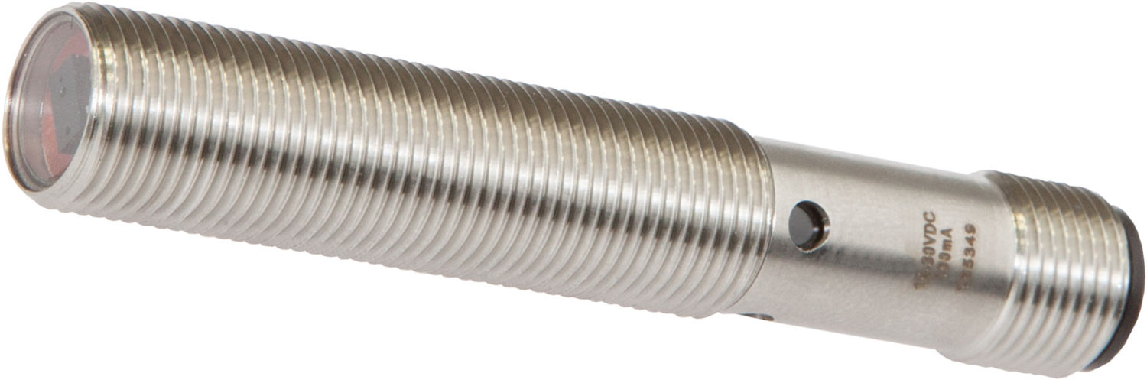

Bildunterschrift: Mehr Flexibilität im Einsatz: Der IO-Link-Lasertaster PT120520 von ipf electronic ermöglicht zahlreiche
Einstellungen und bietet hilfreiche Funktionen. (Bild: ipf electronic gmbh)

IPF ELECTRONIC AUF DER SPS:
HALLE 7A, STAND 400

ÜBER IPF ELECTRONIC
Sensoren vom Feinsten
Wenn HIGH-TECH zu HIGH-END wird.

Im deutschsprachigen Raum stehen wir seit mehr als drei Jahrzehnten für Hochleistungs-Sensoren in der Automatisierungstechnik. Wir legen Wert auf höchste Qualität und produzieren nach wie vor selbst am Hauptstandort in Altena im Sauerland.
Wir sind die ipf electronic und machen mehr als nur unseren Job. Wir denken weiter, innovativer, nachhaltiger und bleiben dabei sympathisch. Wir sitzen im Sauerland, einer der innovativsten Regionen des Landes. Unsere Produkte sind präzise, intelligent, technisch ausgereift und vielseitig einsetzbar. Unsere 140 Mitarbeiter leben Service, auch nach den üblichen Geschäftszeiten.
Mit unserer großen Produktvielfalt, hohen Problemlösungskompetenz und starken Serviceorientierung sind wir als Top-Lieferant in der industriellen Sensorik einzigartig. Permanente Forschung und Entwicklung spielen eine ebenso gewichtige Rolle, wie die Weiter- und Fortbildung von Mitarbeitern und Führungskräften. Unser 1982 gegründetes Unternehmen wird bis heute in zweiter Generation familiengeführt. Beim Umweltschutz und nachhaltigen Umgang mit Ressourcen legen wir besondere Maßstäbe an.

KONTAKT
ipf electronic gmbh
Rosmarter Allee 14
58762 Altena
info@ipf.de

www.ipf.de

PRESSEKONTAKT
Martinus Menne
Waldweg 8 ● 57489 Drolshagen
Tel +49 2761 8288861
mm@technikredaktion.de
www.technikredaktion.de

